管理体系审核记录表
过程与活动、  抽样计划 | 涉及条款 | 受审核部门：办公室 主管领导：林山 陪同人员：程志宏 | 判定
 |  | 审核员：冷春宇 审核时间：2022.10.13-14
审核条款：职责、目标、基础设施和特种设备管理、公用工程管理，人员能力、意识、知识管理、文件/记录控制、内部审核，质量问题与环境事故及处理，
QMS:5.3、6.2、7.1.2、7.1.3,7.1.4，7.1.6、7.2、7.3、7.5、9.2,10.2
EMS: 5.3、6.2、7.2、7.3、7.5、9.2,10.2
组织的岗位、职责和权限 | QE 5.3 | 现场审核了解到部门主要负责：  A.负责文件、记录、人力资源管理;  B.负责质量/环境体系过程的监视和测量，绩效测量和监视；  C .负责组织本公司环境因素的识别、评价及初始环境评审；负责内部沟通,法律法规收集及合规性评价;  D.负责质量/环境管理体系不合格品的控制及纠正、预防措施，不符合、纠正措施和预防措施，事故、事件、不符合、纠正与预防措施的控制；  E.负责数据分析；  F.负责组织内部审核。 | Y
目标和方案 | QE 6.2 | 抽查办公室目标：1.培训有效率≥95%；2.培训及时率100%；3.设备完好率≥98%；4.固废处理有效率100%；5.意外火灾事故率为0；  查目标考核，考核人：程志宏、林山，考核日期：2022.9.30日，经考核已完成。  查到公司制定的“环境目标指标管理方案”，2022年共有2个环境管理方案，  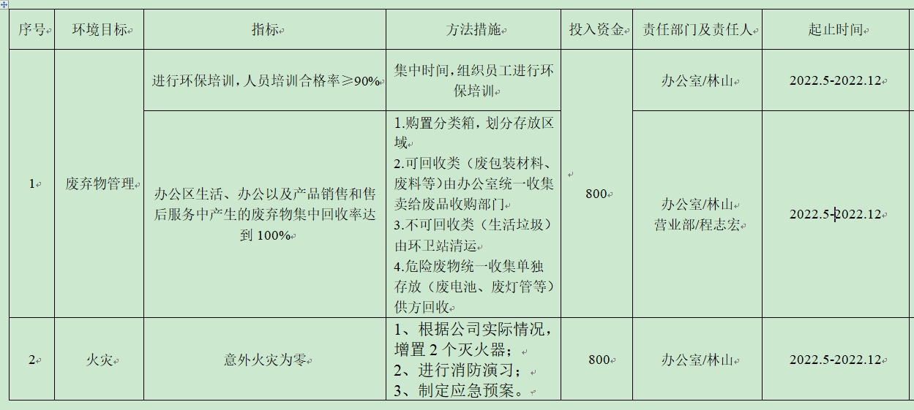  编制：林山，审核：程志宏，批准：王世明，2022年5月5日。  管理方案由责任部门组织实施，目前在实施中，部分已完成。 | Y
基础设施 | Q7.1.3 | 1.基础设施主要包括：办公室、办公桌椅、档案橱、空调、电话、电脑、打印机、无线WIFI网络等设施。  2.查设备保养：日常对办公设备进行清洁维护，电脑定期杀毒和软件升级，发生故障时联系经销商前来维修处理。  3. 查特种设备：经确认，目前无特种设备。  4.经现场查验上述基础设施均处于有效状态，运转良好。  基础设施管理基本可以满足公司目前体系运行的需要。 | Y
过程运行环境 | Q7.1.4 | 公司办公、销售过程对环境要求一般，无特殊要求，各办公区域环境卫生由各部门负责。  现场巡视：办公环境光照、温度适宜，通风良好，电路布线合理、电气插座完整，未见破损，办公场所和仓库物品摆放整齐、有序，未见随意乱放私人物品的情况，未见用电不当等安全隐患及不良影响现象。  企业确定并提供了产品要求所需的工作环境，工作环境适宜，现有工作环境能满足提供合格的产品以及销售服务的需要。 | Y
组织知识 | Q7.1.6 | 企业确定运行过程所需要的知识，提供“知识管理清单”，包括内部知识、外部知识。  现场看到组织各部门层次基本有相应的管理制度、岗位职责、工作要求等组织内部知识。此外还通过文件发放、会议传达、专题培训等方式进行内部知识的获得、交流和更新等。  企业知识在部门管理基本符合标准要求。 | Y
人力资源、能力、意识 | Q7.1.2、QE7.2、7.3 | 编制了《OUCHEM/CX-07-2022 人力资源控制程序》，规定了人力资源配备、培训计划与实施，考核与认可等予以规定。  企业配置了适宜的人员：如办公室人员、管理人员、业务人员、检验人员、财务人员等；人员配置基本满足日常管理体系运行要求；现场确认该企业未涉及到特种作业人员。  办公室主任对各岗位人员进行能力考核，根据结果采取措施，通常是采取培训方式。  查到“2022年度培训计划”， 培训内容涉及：管理体系标准培训、内审员培训、作业指导书培训、应急知识培训、管理手册程序文件培训、法律法规的培训等。  查到：1、《培训记录表》，2022.7.11日管理手册程序文件培训，参加人员全体员工，通过提问的方式对其进行了考核，培训达到预期的目的。培训老师：程志宏。  2、2022.9.16日培训项目：法律法规的培训，以口头问答的方式对其进行了考核，培训达到预期的目的。培训老师：程志宏。  3、2022.6.8日 培训项目：管理体系标准，以口头问答的方式对其进行了考核，培训达到预期的目的。 培训老师：咨询师。  通过培训、面谈等沟通方式，提高了员工的素质，增强了主人翁的责任感，使员工认识到了自身贡献的重要性。员工对公司的方针及部门目标基本了解，并且能够意识到自己岗位对整个流程的重要性和偏离的后果。  但是未能提供进行过化学品管理知识相关培训的证据，不符合《危险化学品安全管理条例》的要求，开具了不符合报告。  公司无特种作业人员。  企业已对人力资源的管理、控制进行了策划，但是还需加强管理。 | N
形成文件的信息 | QE7.5 | 编制了《OUCHEM/CX-01-2022 文件控制程序》、《OUCHEM/CX-02-2022 记录控制程序》，规定了对文件的编制、审批、更新、更改、现行修订状态、文件的发放、保存、使用、借阅、复制以及外来文件的管理、记录的形成和收集、传递和归档、储存和处理、分类和编码、借阅等，基本符合标准控制要求。  企业策划的体系文件主要包括：《质量、环境管理手册》，《质量、环境管理体系程序文件》，《管理制度文件》，以及相关运行记录等。版本A0，以上文件编制办公室，批准王世明，发布实施日期2022年5月5日。  公司体系文件运行良好，能够满足经营需要。根据文审提出问题，办公室对手册进行了补充修订，经过验证手册和程序文件基本符合标准要求。  查见《受控文件清单》，登录有手册、程序、管理制度等受控文件，包含了体系要求的成文信息，文件规定基本符合组织实际，满足标准要求。  抽查以上体系文件，均有编制、审批人员，符合要求。  查文件发放情况：  提供了《文件发放/回收登记表》，所有文件均由办公室发放，录有管理手册、程序、管理制度及标准、法律法规等外来文件。  查外来文件管理：  公司对外来文件及法律法规进行了收集、识别、分发、控制。外来文件采用了统一保管、借阅使用的方法进行控制。由办公室负责通过到主管部门、网上收集、标准发布部门进行购买，并对外来文件的识别、跟踪、控制。查到：《外来文件清单》、《法律法规和其它要求清单》，登记了有法律法规和执行标准，外来文件管理符合要求。  查作废文件控制：由办公室或相关部门统一保管，其上应加盖“作废”印章，由办公室负责人及时销毁。（暂无作废文件）  查到了“记录清单”，记录设置符合公司实施运行要求，基本包含了体系要求的相关记录；但是没有规定记录的责任部门和管理人员。记录以名称、编号进行唯一性标识。  现场查阅了废弃物处理记录、环境因素识别评价表、进货检验记录、合同台帐、合同台帐、管理评审报告等体系运行记录，记录比较完整，内容规范全面，易于检索，符合要求。  现场察看文件及记录存放处：各类文件记录分类存放，部门用记录由相关部门保管，置于文件夹或档案盒（袋）内，统一放置于文件资料柜中，干燥、通风、容易查询，记录保存方式和地点基本可以满足企业现有的体系运行需求。  公司文件化信息控制基本有效。 | Y
内部审核 | QE9.2 | 编制了《OUCHEM/CX-14-2022 内部审核控制程序》，由组长程志宏组织内部审核。  查年度审核计划：提供《内部审核实施计划》，其内容已包括了审核目的、范围、准则、审核方法，计划编制人：程志宏，批准：王世明，编制日期2022.8.3日。  审核目的：提高质量、环境管理体系的符合性、有效性，寻找持续改进的机会。  审核依据：ISO9001:2015；ISO14001:2015；公司管理体系文件；国家及行业适用法律、法规、标准要求。  - 内部审核实施：组长： 程志宏，组员： 林山、王军；  - 审核时间2022.8.6日。  - 审核日程安排时间较少，审核按计划进行，抽查检查表办公室、营业部审核记录与计划相一致，3名内审员经内部培训合格，经交流能力尚需加强。  审核计划已考虑到互查的公正性，无审核员审核本部门的工作，计划内容涉及各部门，条款覆盖整个体系。  提供了内部审核检查证据，其中包括对管理层、营业部、办公室、贸易管理部、财务部等部门的审核记录，电子档，条款与策划一致，记录完整。  本次内审发现1个一般不符合项：办公室未收集《中华人民共和国消防法》。针对这1个不合格，责任部门已分析了原因并采取了纠正措施，按要求进行了整改，2022.8.7日内审员程志宏进行了验证，纠正措施实施有效。  内部审核结论：提供了2022.8.6日《内部审核报告》，对审核进行了综述，对质量、环境管理体系进行了符合性的综合评价，最后结论为：通过此次内审，内审组认为我公司质量、环境管理体系虽然存在上述不符合项，但体系整体运行情况良好、有效，符合ISO9001：2015、ISO14001：2015标准要求。今后将在关闭不符合项的基础上持续改进，进一步完善我公司质量、环境管理体系。  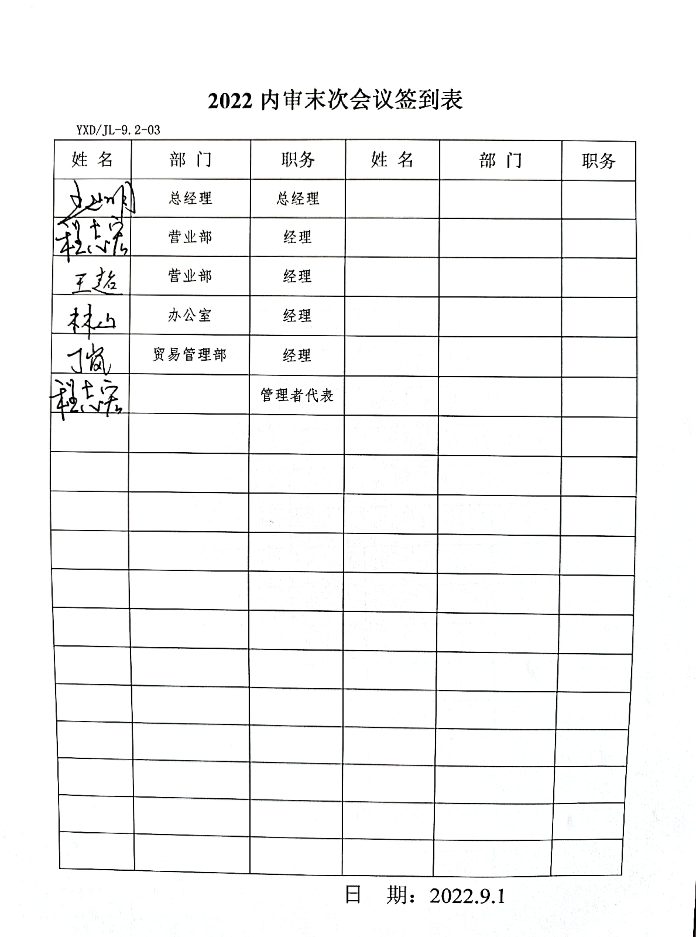  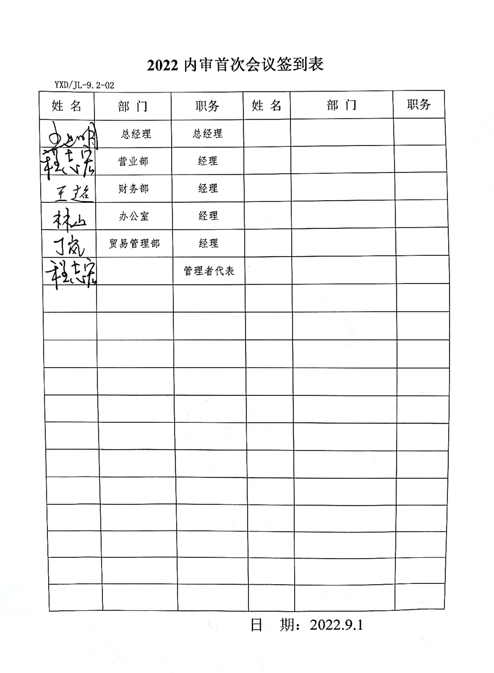  公司内部审核基本有效。 | Y
不合格和纠正措施 | QE10.2 | 编制了《OUCHEM/CX-20-2022 不符合、纠正和预防措施控制程序》，对纠正预防措施识别、评审、验证，事故事件报告、调查、处理等作了规定，其内容符合组织实际及标准要求。  对内审中提出不合格项进行了原因分析,并制定、实施了纠正措施，并由内审员对所采取的纠正措施进行了验证，纠正措施有效，管理评审中发现的薄弱环节，分析了原因，采取了纠正措施（参见管理评审记录）。  体系运行以来公司按照体系的要求，通过运行控制、加强培训，以及开展管理评审活动等方式采取预防措施，防止不符合/不合格的发生，不符合得到了有效控制，人员质量、环保、安全意识有了明显提高，没有发现潜在的不符合，没有发生重大质量事故和投诉处罚，没有发生环境事件和投诉处罚。  企业纠正措施的管理符合标准规定要求。

说明：不符合标注N

